МІНІСТЕРСТВО ОСВІТИ І НАУКИ УКРАЇНИ
ХАРКІВСЬКИЙ НАЦІОНАЛЬНИЙ УНІВЕРСИТЕТ МІСЬКОГО ГОСПОДАРСТВА ім. О. М. БЕКЕТОВА

МЕТОДИЧНІ ВКАЗІВКИ

для виконання курсового проекту
з дисципліни
«МЕТАЛЕВІ КОНСТРУКЦІЇ. ЧАСТИНА 1»

(для студентів усіх форм навчання
спеціальності 192 «Будівництво та цивільна інженерія»
освітньої програми «Промислове та цивільне будівництво»
рівня підготовки «Бакалавр»)

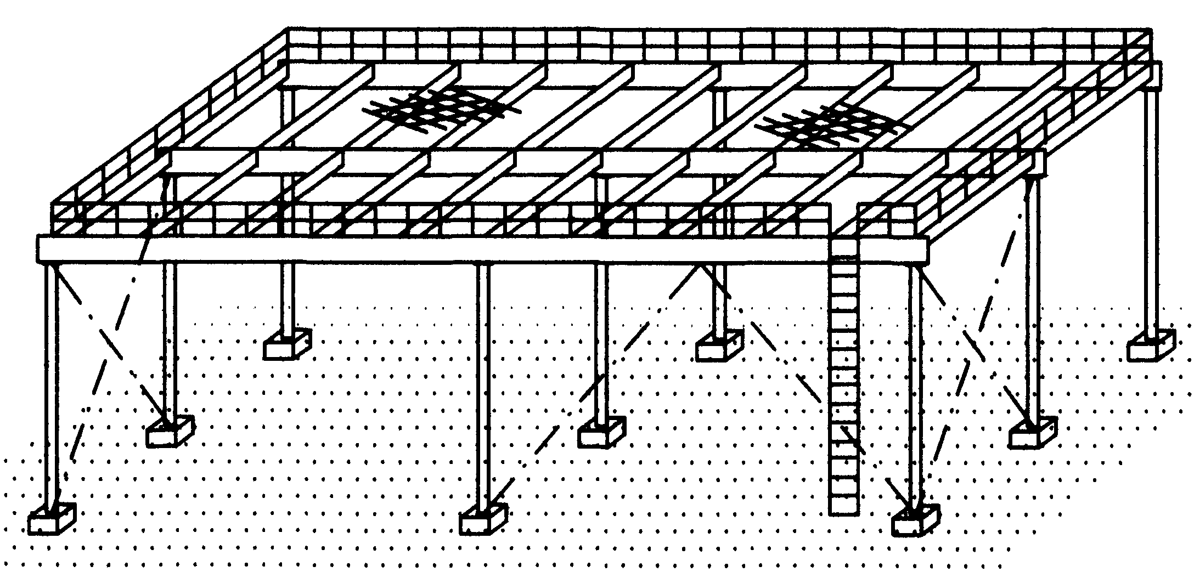

Харків
ХНУМГ ім. О. М .Бекетова
2020
Методичні вказівки для виконання курсового проекту з дисципліни «Металеві конструкції. Частина 1» (для студентів усіх форм навчання спеціальності 192 «Будівництво та цивільна інженерія» освітньої програми «Промислове та цивільне будівництво» рівня підготовки «Бакалавр»). Харк. нац. унів. міськ. госп-ва ім. О.М. Бекетова; укл. О.І. Лугченко, П.М. Фірсов. - Харків: ХНУМГ ім. О.М. Бекетова, 2020.

Укладачі: к.т.н., доц. О.І. Лугченко
к.т.н., доц.П.М. Фірсов

Рецензент: доц., к.т.н. О.О. Калмиков.

Рекомендовано кафедрою будівельних конструкцій, (протокол № 7 від 25.01.2020 р.

Навчальне видання

МЕТОДИЧНІ ВКАЗІВКИ
для виконання курсового проекту
з дисципліни
«МЕТАЛЕВІ КОНСТРУКЦІЇ. ЧАСТИНА 1»

(для студентів усіх форм навчання
спеціальності 192 «Будівництво та цивільна інженерія»
освітньої програми «Промислове та цивільне будівництво»
рівня підготовки «Бакалавр»)

Укладачі: лугченко Олена Іванівна
ФІРСОВ Павло Михайлович

Відповідальний за випуск: В.С. Шмуклер

За авторською редакцією

Комп’ютерне верстання О. І. Лугченко

План 2020, поз. 5М
Підп. до друку 17.12.2019  Друк на ризографі.  Зам. № | Формат 60 х 84/16  Ум. друк. арк. 3.2  Тираж 50 пр.
Видавець і виготовлювачі
Харківська національна академія міського господарства,
вул. Революції, 12, Харків, 61002
Електронна адреса: rectorat@ksame.kharkov.ua
Свідоцтво суб’єкта видавничої справи:
ДК № 4064 від 12.05.2011р.

